

COURTIER ASSERMENTE – Olivier EVRARD
Tél : 02 99 202 202 – Fax : 02 99 202 200
BP 50 – 35404 ST-MALO Cédex – France

SAINT MALO, le 9/11/2011 $ 1,3790

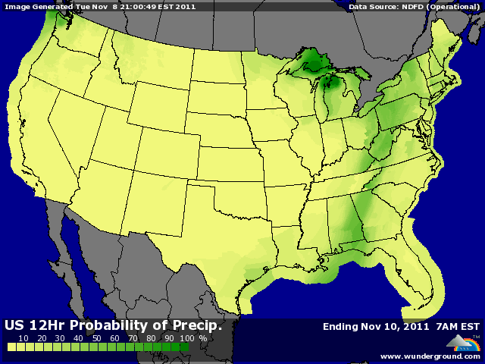

BLE : + au plus haut depuis le 11 octobre, dans l’attente de l’USDA, avec le support du maïs et du contexte macro-économique,
+ forte hausse de la bourse de Minneapolis où sont côtés les BP,
+ hausse des bourses, énergie et baisse du dollar, dans l’attente du nouveau gouvernement grec et sans doute italien,
+ les fonds restent shorts et ont procédé à des short-covering avant le rapport,
+/- attente d’une baisse des stocks de report US (-20) et sans doute révision à la hausse en Australie et autour de la mer noire,
+/- la météo reste toujours très sèche en Ukraine où une partie des BH devront être resemés en BP,
+/- la France a exporté 4,4 millions de mt en 3 mois (juil/sept) soit 10% de mois que sur la même période de 2010,

MAÏS : + en hausse également avec une clôture au plus haut depuis le 21 septembre, sur des achats de fonds et de consommateurs, dans l’attente de l’USDA,
+ soutien des bourses, énergie et dollar,
+ le marché s’attend à une baisse des rendements (1/2 bx) et donc des stocks US (-70/75), mais certains opérateurs anticipent des rdt bcp plus bas et donc une chute vers les 600 millions de bx du stock,
+/- la Corée du sud a acheté 85KT de maïs (2/3 US et 1/3 Inde) avec des besoins sans cesse croissants, qui pourraient atteindre 8 millions de mt en 2011/12,

SOJA : +/- dans le bas de la séance mais avec quand même le soutien des céréales et des marchés financiers,
+/- faibles volumes et retour au calme en clôture après la chute d’hier,
+/- attente stable pour l’USDA, avec peut être une légère baisse de rdt pour certains mais compensée par une baisse des exportations pour, au final, une hausse de stock,
- le soja américain est toujours fortement concurrencé par la récolte 2011 sud américaine et dèjà par la future 2012,

A SUIVRE : USDA et pantomimes italiennes,

